Юные ленинградцы зажигают #ВместеЯрче

20 мая 2022 года стартовал прием заявок на региональный этап Всероссийского конкурса творческих, проектных и исследовательских работ учащихся #ВместеЯрче.
В Ленинградской области идет региональный этап всероссийского конкурса творческих, проектных и исследовательских работ учащихся #ВместеЯрче. Остался месяц, чтобы успеть принять в нем участие.
В конкурсе, посвященном эффективному использованию ресурсов и энергосбережению, могут принять участие все желающие 6-18 лет.
Конкурс проводится по трём номинациям:
- Конкурс рисунков и плакатов «Энергия – основа всего» (для дошкольников и учеников 1-4 классов);
- Конкурс сочинений на тему «Сила атома» (для обучающихся 5-11 классов);
- Конкурс творческих и исследовательских проектов по направлению «Чистая энергетика» (для школьников 10-11 классов и учащихся колледжей и техникумов).
Направить работы можно до 16 октября через портал конкурса https://konkurs.mpei.ru/
Итоги конкурса будут подведены ко Дню энергетика — 22 декабря 2022 года.
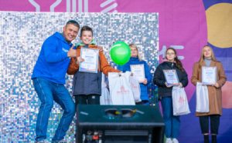
«Мы ведем серьезную просветительскую работу. Такой конкурс — отличная возможность для ребят узнать полезную информацию, в интересной форме поделиться ей с друзьями и, конечно, применять в повседневной жизни», — подчеркнул руководитель Центра энергосбережения и повышения энергоэффективности Ленинградской области Павел Дудкевич.
Работы победителей регионального этапа представят наш регион на федеральном конкурсе. Учредители конкурса — Министерство энергетики России и Национальный исследовательский университет «МЭИ» и др.

